№ | Наименование |  | Кол-во | Цена | Сумма
1 | Парта-моноблок,  размеры парты варьируется от 1300х1150х800 до 1450х1150х800 мм. Моноблоки необходимо установить в лекционной аудитории в 9 рядов на разных уровнях с последующим креплением к полу.  Для определения точных размеров необходим выезд специалиста для замеров помещения. Столешницы и сиденья моноблоков выполнены из ЛДСП толщиной 25 мм. , у остальных деталей толщина 16 мм. Цвет «Орех». Кромка ПВХ в цвет, толщиной 2мм. Сиденье скамьи должно иметь закругленные края. Каркас моноблока выполнен из профильной трубы 25х25х2 мм. Под столешницей и сиденьем необходимы дополнительные царги из профильной трубы сечением 25х25х2 мм. Покрытие металла порошково-полимерное, цвет по RAL 9011 муар. Необходимо предусмотреть скрытое крепление парты к полу. | 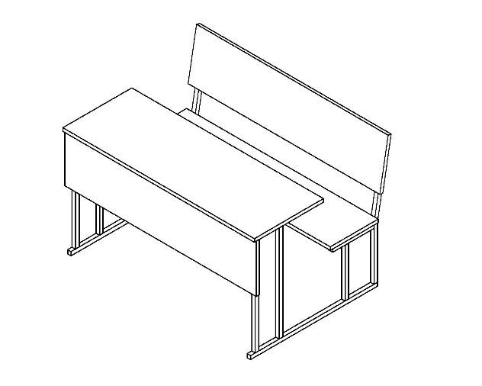 | 54 | 8970 | 484380
2 | Стол-кафедра преподавателя 5000х800х900 мм. Состоит из двух блоков, которые скрепляются между собой в единую конструкцию. Крепление резьбовое, скрытое.  Толщина ЛДСП у столешницы 25 мм. , у остальных деталей 16 мм. Цвет «Орех». Кромка ПВХ в цвет, толщиной 2мм. Под столешницей на всю длину стола предусмотрена полка. Каркас стола выполнен из профильной трубы 50х25х2 мм. и 25х25х2мм. Под столешницей и полкой проходят по две дополнительные царги из профильной трубы сечением 50х25х2 мм. Покрытие металла порошково-полимерное, цвет по RAL 9011 муар. Необходимо предусмотреть скрытое крепление стола к полу. | 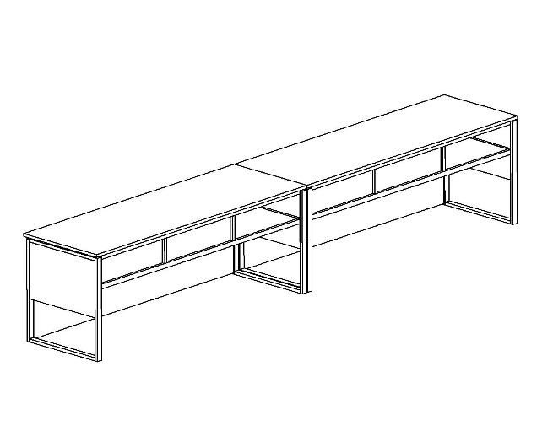 | 3 | 38000 | 114000
ИТОГО ( без НДС ) : |  |  |  |  |  | 598380

